Ссылка на репозиторий: https://github.com/Michail19/PRKSP2/tree/main/Task7
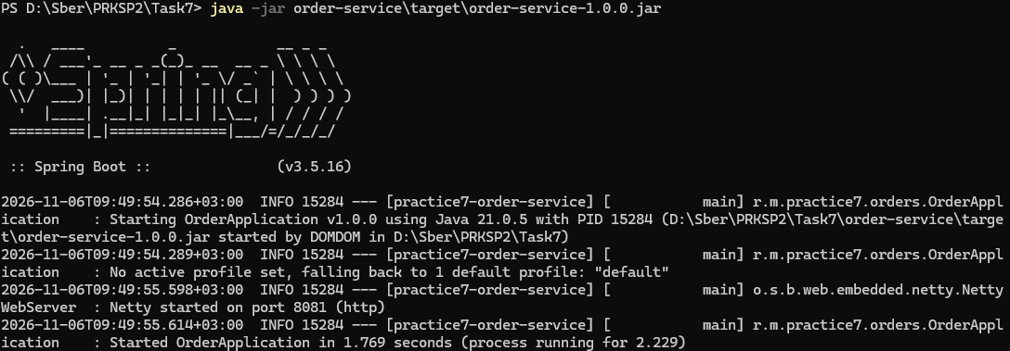
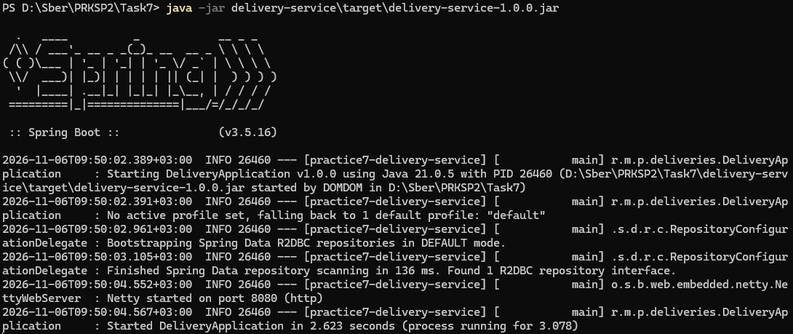
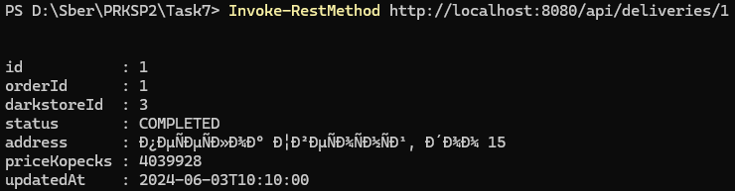
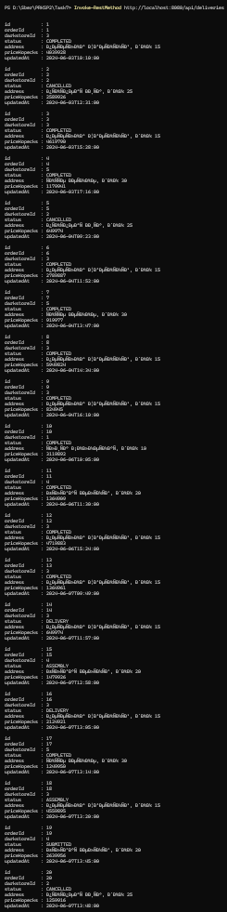
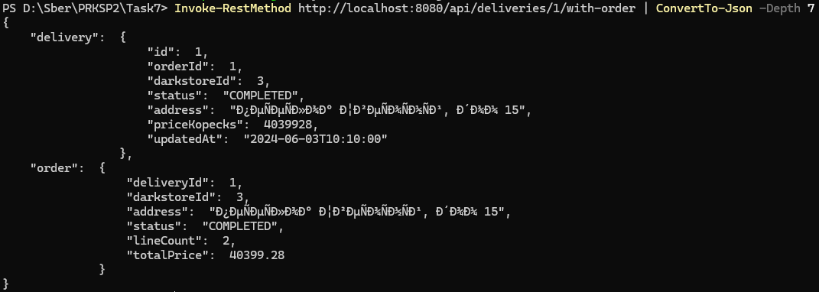
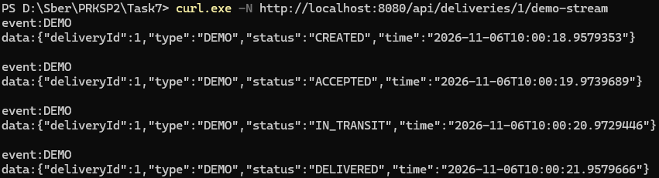

WebFlux против RSocket
Spring WebFlux | RSocket
Взаимодействие по HTTP | Отдельный двоичный протокол
HTTP GET + Mono для одного объекта | Request-Response
HTTP SSE + Flux для потока | Request-Stream
SSE – однонаправленная передача сервер – клиент | Request-Channel – двусторонние потоки
HTTP POST не эквивалентен Fire-and-Forget | Fire-and-Forget – отдельная модель протокола



